МИНИСТЕРСТВО НАУКИ И ВЫСШЕГО ОБРАЗОВАНИЯ РОССИЙСКОЙ ФЕДЕРАЦИИ

Федеральное государственное бюджетное образовательное учреждение

высшего образования

**«КУБАНСКИЙ ГОСУДАРСТВЕННЫЙ УНИВЕРСИТЕТ»**

**(ФГБОУ ВО «КубГУ»)**

**Факультет компьютерных технологий и прикладной математики**

**Кафедра вычислительных технологий**

**ЛАБОРАТОРНАЯ РАБОТА №1**

**Дисциплина: Теоритические основы компьютерной графики**

**Тема: «FREECAD: ВВЕДЕНИЕ»**

Работу выполнил:________________________________ Ахвердян Г.А.

Направление подготовки: 02.03.02 Фундаментальная информатика и информационные технологии

Направленность (профиль): Математическое и программное

обеспечение компьютерных технологий

Преподаватель: ______________________________ Е. Е. Полупанова

Краснодар

2024

**Цель работы:** изучить интерфейс FreeCAD

**Ход работы:**

Запуск приложения FreeCAD

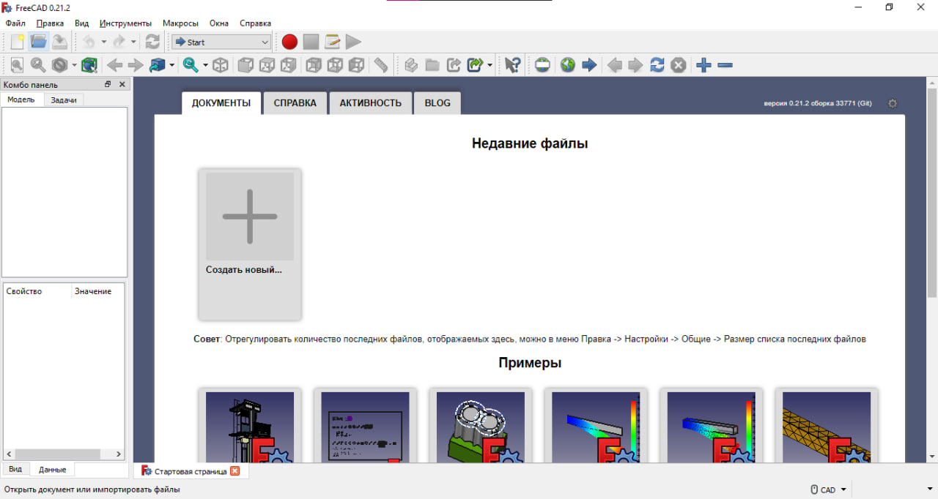

Рисунок 1 – Стартовая страница FreeCAD

Создание проекта

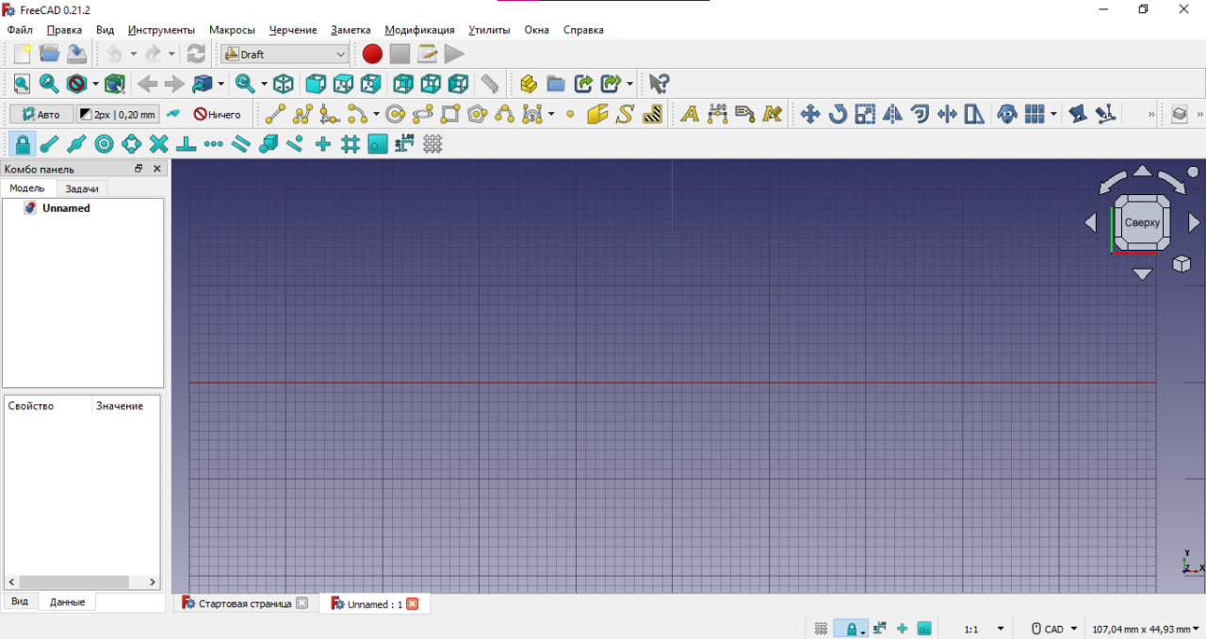

Рисунок 2 – Вид вновь созданного проекта

Ознакомление с одной из основных частей FreeCAD

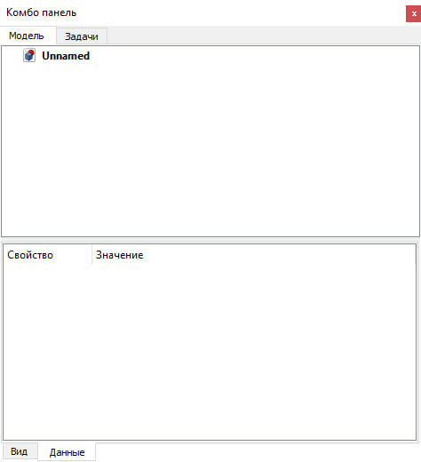

Рисунок 3 – Комбо панель

Раздел панели инструментов



Рисунок 4 – Панель инструментов

Визуализация объекта в FreeCAD

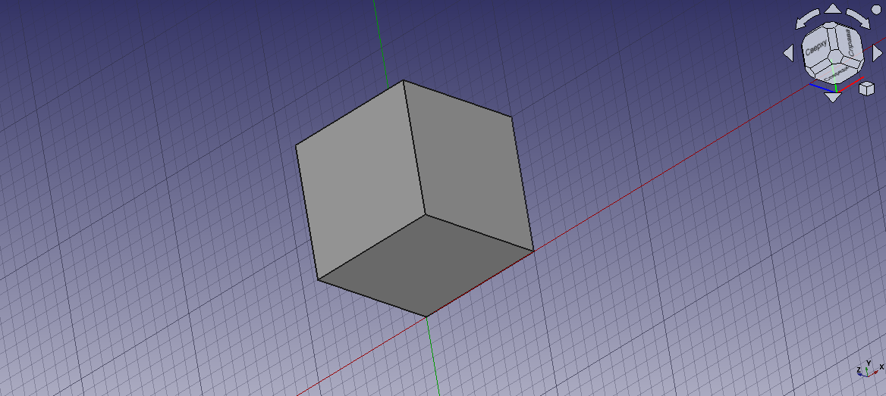

Рисунок 5 – Вид объекта

Панель доступных верстаков

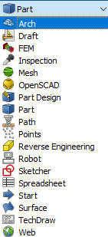

Рисунок 6 – Верстаки

Меню приложение FreeCad



Рисунок 7 – Меню приложения

**Ответы на вопросы:**

1. Что такое FreeCAD? В чем заключается его функциональное назначение?

FreeCAD – это универсальная параметрическая 3D система проектирования. Функциональное назначение направлено на работу в различных сферах: дизайн объектов, машиностроение, архитектура, 3D печать и другое.

1. Назовите преимущества данного приложения.

FreeCAD способен реализовывать большой спектр задач, такие как - 3D построение, черчение и т.д

**3**. Какими способами осуществляется взаимодействие пользователя с FreeCAD?

Взаимодействие пользователя с программой осуществляется с помощью интерфейса программы, а также посредством использования компьютерной периферии.

**4**. Каковы области окна графического редактора FreeCAD?

Графический редактор содержит в себе: главный вид, вкладки главного вида, дерево проекта, редактор свойств, вид выделения, отчёт, консоль Python, строка состояния, раздел панелей инструментов, переключатель верстаков, стандартное меню.

**5**. Опишите суть концепции интерфейса FreeCAD.

Интерфейс FreeCAD можно разделить на 3 больших блока. 1 – пространство, в котором находится 3D объект. 2 – Комбо панель, показывает ряд объектов используемых в проекте. 3 – Раздел панели инструментов, который позволяет применить ряд инструментов для той, или иной задачи.

**6**. Перечислите основные верстаки FreeCAD и их функциональное назначение.

Верстак Draft – инструментарий в двумерном пространстве, который предназначен для решения базовых задач

Верстак Sketcher – редактирование сложных двумерных объектов с точным позиционированием, что дает возможность создания 2D чертежей.

Верстак Part – базовые инструменты для работы с примитивами: кубы, сферы, а также с булевыми операциями и геометрическими. Обеспечивает основу геометрической системы FreeCAD

Верстак PartDesign – содержит инструменты для построения твердотельных объектов и эскизов. Является главным верстаком трёхмерной печати

**Вывод:**

В ходе лабораторной работы были изучены основы взаимодействия с FreeCAD, а также создание, открытие и закрытие проекта.